**实验一：管理SQL Server 2008数据库**

**一、实验目的和要求**

1．了解数据库常用对象及组成；

2．熟悉SQL的基本概念和特点；

3．熟练掌握T-SQL 语句中的数据定义的使用方法；

4．熟悉在SQL Server 2008中创建及编辑数据库；

5．熟练掌握SQL的数据定义子句的使用方法。

**二、实验环境**

1．已安装SQL Server 2008企业版的计算机（60台）；

2．具有局域网网络环境，有固定ip地址。

**三、实验学时**

4学时

**四、实验内容及步骤**

1．要求在本地磁盘D创建一个学生-课程数据库（名称为student），只有一个数据文件和日志文件，文件名称分别为stu和stu_log，物理名称为stu_data.mdf 和stu_log.ldf，初始大小都为5MB，增长方式分别为10%和1MB，数据文件最大为500MB，日志文件大小不受限制。

create database student

on

(name = student_data,

filename = 'E:\数据库实验\Student_data.mdf',

size = 5MB,

maxsize = 500MB,

filegrowth = 10%)

log on

(name = 'Student_log',

filename = 'E:\数据库实验\Student_log.ldf',

size = 5MB,

maxsize = 500MB,

filegrowth = 1MB

)

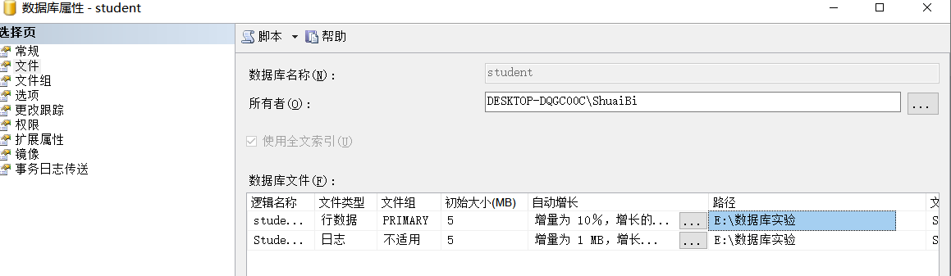

2．创建一个Company数据库，该数据库的主数据文件逻辑名称为Company_data，物理文件为Company.mdf，初始大小为10MB，最大尺寸为无限大，增长速度为10%；数据库的日志文件逻辑名称为Company_log，物理文件名为Company.ldf，初始大小为1MB，最大尺寸为50MB，增长速度为1MB。

create database Company

on

(name = Company_data,

filename = 'E:\数据库实验\Company_data.mdf',

size = 10MB,

maxsize = UNLIMITED,

filegrowth = 10%)

log on

(name = 'Company_log',

filename = 'E:\数据库实验\Company_log.ldf',

size = 1MB,

maxsize = 50MB,

filegrowth = 1MB

)

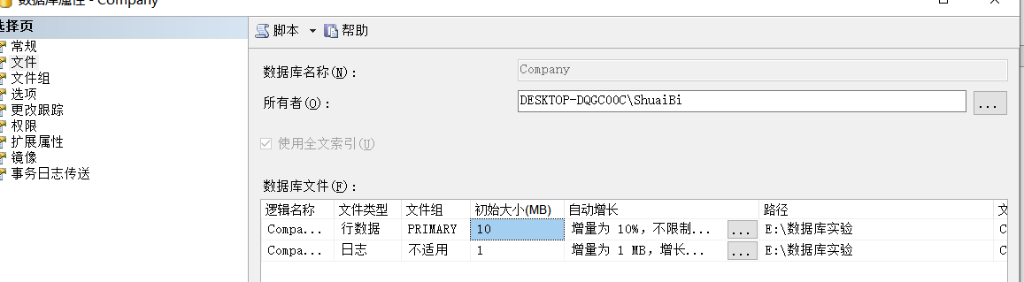

3．创建数据库DB，具有2个数据文件，文件逻辑名分别为DB_data1和DB_data2，文件初始大小均为5MB，最大为100MB，按10%增长；只有一个日志文件，初始大小为7MB，按10%增长；所有文件都存储在D盘文件夹ceshi中；

create database DB

On primary

(name = DB_data1,

filename = 'E:\数据库实验\ceshi\DB_data1.mdf',

size = 5MB,

maxsize = 100MB,

filegrowth = 10%),

filegroup fg

(name = DB_data2,

filename = 'E:\数据库实验\ceshi\DB_data2.mdf',

size = 5MB,

maxsize = 100MB,

filegrowth = 10%)

log on

(name = 'DB_log',

filename = 'E:\数据库实验\ceshi\DB_log.ldf',

size = 7MB,

maxsize = UNLIMITED,

filegrowth = 10%

)

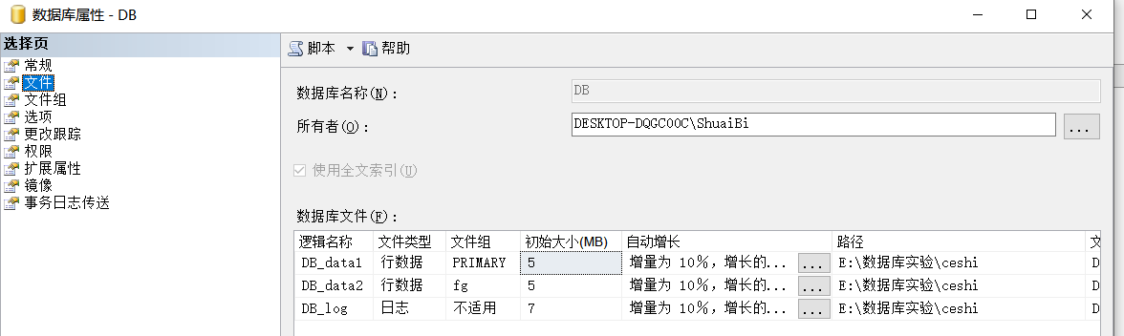

4.在数据库student中增加数据文件db2，初始大小为10MB，最大大小为50 MB，按10%增长；

alter database student

add file

(name = db2,

filename = 'E:\数据库实验\db2.ndf',

size = 10MB,

maxsize = 50MB,

filegrowth = 10%

)

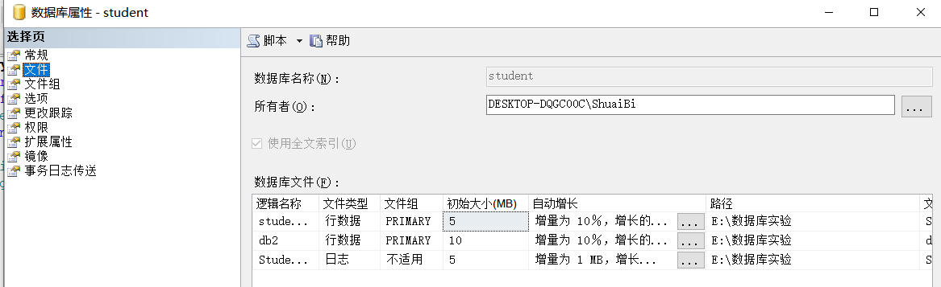

1. 在数据库student中添加日志文件，保存在D盘中，初始大小为1MB，最大无限制，增长方式按照1MB增长

alter database student

add log file

(name = 'db2_log',

filename = 'E:\数据库实验\db2_log.ldf',

size = 1MB,

maxsize = UNLIMITED,

filegrowth = 1MB

)

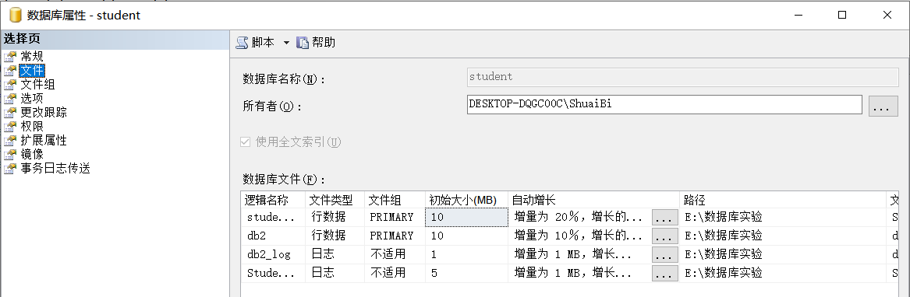

1. 修改数据库student主数据文件的大小，将主数据文件的初始大小修改为10Mb，增长方式为20%；

alter database student

modify file

(

name = student_data,

size = 10MB,

filegrowth = 20%

)

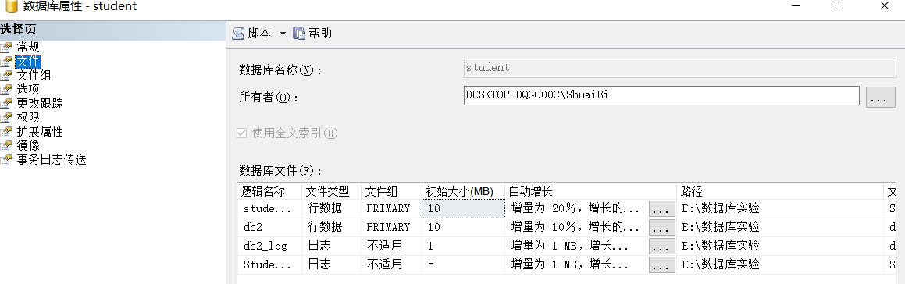

7.修改数据库student辅助数据文件初始大小为30MB，最大为100MB，按照10%增长，名称为db;

alter database student

modify file

(

name = db2,

newname = db,

size = 30MB,

maxsize = 100MB,

filegrowth = 10%

)

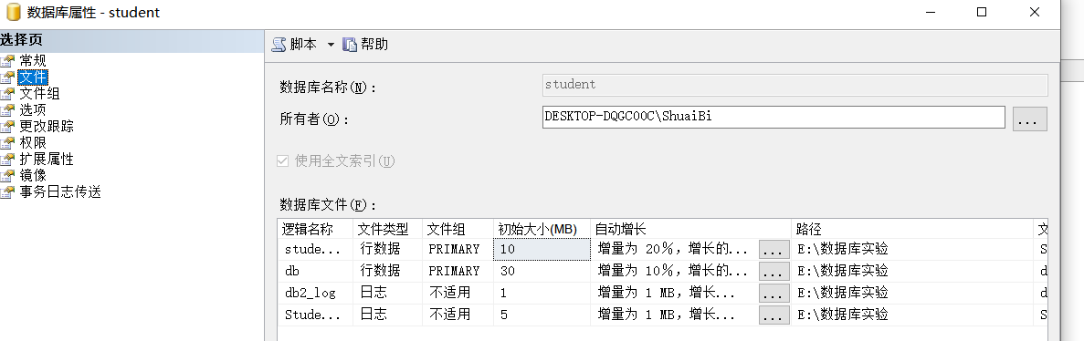

8.删除数据库student辅助数据文件和第二个日志文件；

alter database student

remove file db

alter database student

remove file db2_log

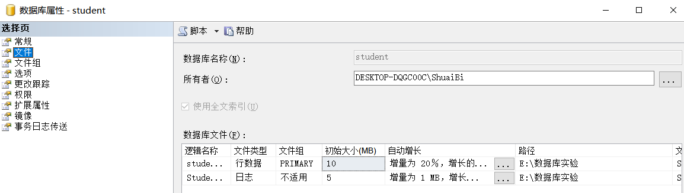

9.删除数据库company和DB。

drop database DB

drop database Company

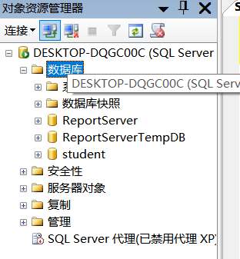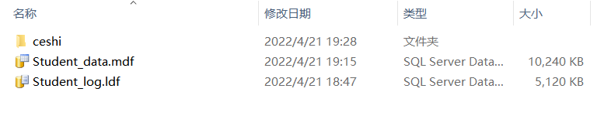

**五、出现的问题及解决办法**

1．主要的问题就是在建库中，没有理清好其中的关系，就像student是主数据文件，db是辅助数据文件。我把这几个文件和后面的company放在了一个文件夹里，虽说不会产生什么大错误（目前来说），但是还是不符合逻辑的存储格式

2．再就是文件名的紊乱。